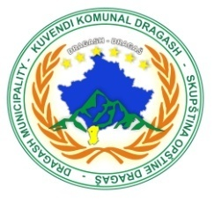

Republika e Kosovës
Republika Kosova/Republic of Kosovo
Komuna Dragash/Opština Dragaš/Dragas Municipality
DREJTORIA KOMUNALE PËR ARSIM DRAGASH

Nr.pr. 13/1477
Data: 29.12.2023
Dragash

Në përputhje me dispozitat e Udhëzimit Administrativ ( MPMS) Nr.07/2017 Për Rregullimin e Procedurave të Konkursit në Sektorin Publik të Nenit 12, Komisioni i Përzgjedhjes ka nxjerr vendimin për përzgjedhjen e aplikanteve të cilët kanë më shumë pikë sipas listës definitive në konkursit me nr.13/1195 i datës 02.11.2023 me RN00012678.

V E N D I M

Lista e Aplikanteve që janë pranuar në bazë konkursit me nr.13/1195 i datës 02.11.2023 me RN00012678.
Nr. | Emri dhe mbiemri | Institucioni shkollor | Vendi i punës | Pikët e fituara
1. | Muslija Krrabaj | SHFMU’’Sezai Surroi’’ – Bellobrad Paralelja në Zym | Punëtor Teknik – Shtëpiak – Vend i Lirë | 118.06

Këshilla Juridike: Aplikantet e pakënaqur me rezultatet e shpallura, mund të bëjnë ankesë me shkrim në DKA -Komisionin për ankesa, brenda 8 ditëve nga data e shpalljes së këtij Vendimi.

Me Respekt! Dragash : 29.12.2023

Komisioni përzgjedhës

